Башkортостан Республикаһының  Стəрлетамаk районы  муниципаль районының  Октябрь ауыл советы  ауыл биләмәһе  Советы | 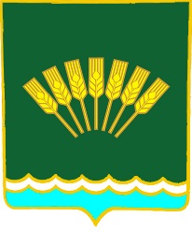 | Совет  сельского поселения  Октябрьский сельсовет  муниципального района  Стерлитамакский район Республики Башкортостан
______________________________________________________________________________________
К А Р А Р Р Е Ш Е Н И Е

О медицинском обслуживании на территории сельского поселения Октябрьский сельсовет

Заслушав и обсудив доклад заведующего Стерлитамакской врачебной амбулатории Иванова А.А. о медицинском обслуживании на территории сельского поселения Октябрьский сельсовет в 2016-2017 годах Совет сельского поселения Октябрьский сельсовет

РЕШИЛ:

- Принять информацию к сведению
- Рекомендовать руководителю Стерлитамакской врачебной амбулатории
- продолжить работу по профилактике заболеваний
- активизировать работу по привлечению населения для своевременного прохождения флюорографического обследования
- взять под контроль посещение приравненных участников ВОВ, вдов погибших и вдов умерших участников ВОВ.
3. Специалисту по работе с молодежью активизировать работу по пропаганде здорового образа жизни среди молодежи.
4. Настоящее решение обнародовать в установленном порядке.
5. Контроль возложить на главу сельского поселения.

Глава
сельского поселения
Октябрьский сельсовет
муниципального района
Стерлитамакский район
Республики Башкортостан Г.Я. Гафиева

«23 » июня 2017 г.
№ 21-95

